БГУИР

Кафедра инфокоммуникационных технологий

Комбинаторно - геометрические алгоритмы в кодировании мультимедийной информации

QR – код

Подготовили:

Студенты группы 763101

Побудей П.П., Ефремов Д.О.

Минск, 2019

QR Code, как и любой другой представитель двумерных штрих кодов, использует матричную символику оперирует следующими присущими ему характеристиками:

**Формат:**

**QR Code**, имеет полный спектр возможностей и максимально поддерживаемый объем шифруемой информации;

**MicroQR Code**, обладает укороченным заголовком и обрезанным объемом шифруемой информации;

**Тип кодирования:**

**numeric data**(числовой, поддеживает цифры 0-9);

**alphanumeric data**(альфачисловой, поддерживает цифры 0-9, буквы верхнего регистра A-Z,9 спецсимволов: пробел,$ % * + — / :);

**byte data**(битовый);

**Kanji data**(упаковывается в 13 бит);

**Модульные размеры:**

**QR Code**, может иметь размеры от 21х21 модуль до 177х177 модулей, в зависимости от используемой версии Version1...Version40, в общем случае количество модулей увеличивается на 4 с каждым шагом;

**MicroQR Code**, может иметь размер от 11х11 модулей до 17х17 модулей;

**Количество**[**знаков**](http://en.wikipedia.org/wiki/Character_(computing))**на**[**символ**](http://en.wikipedia.org/wiki/Symbol)

**QR Code**

**numeric data**, числовой 7089 знаков;

**alphanumeric data**, альфачисловой 4296 знаков;

**byte data**, битовый 2953 знака;

**Kanji data**, Кандзи 1817 знаков;

**MicroQR Code**

**numeric data**, числовой 35 знаков;

**alphanumeric data**, альфачисловой 21 знак;

**byte data**, битовый 15 знаков;

**Kanji data**, Кандзи 9 знаков;

**Уровни коррекции ошибок(опционально)**

L 7%

M 15%

Q 25%

H 30%

В данном коде для обнаружения и исправления используется код Рида-Соломона, обладающий уникальными способностями, несмотря на довольно интересные применения данного типа штрих кода, его основной задачей было нанесение на какую-либо поверхность, а соответсвенно при эксплуатации картинка может затираться, так вот благодаря коду Рида-Соломона можно восстанавливать картинки.

Чтобы понять, как извлечь данные из кода, нужно разобраться в алгоритме.

Алгоритм распознавания кода:

1. Распознавание черных и белых областей
2. Декодирование формата информации
3. Определение версии кода
4. Применение маски
5. Извлечение маски
6. Извлечение данных и корректирующих кодов
7. Декодирование информации
8. Выход

**Шаг 0.**

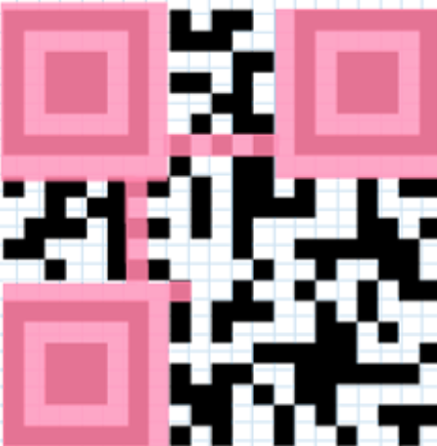

Эти области используются для детектирования QR кода. Эти данные не представляют интереса с точки зрения записанной информации, но их нужно вычеркнуть или просто запомнить их расположение, чтобы они не мешали.

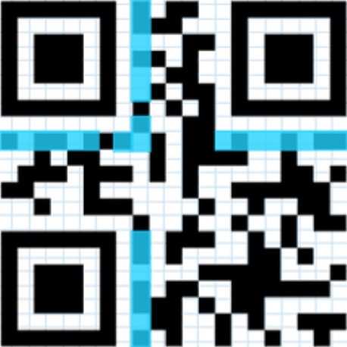

Системная информация дублируется, что позволяет значительно понизить вероятность возникновения ошибок при детектировании кода и считывании. Системная информация – это 15 бит данных, среди которых первые 5 — это полезная информация, а остальные 10 код, который позволяет исправлять ошибки в системных данных.

**Шаг 1. Чтение 5 бит системной информации**

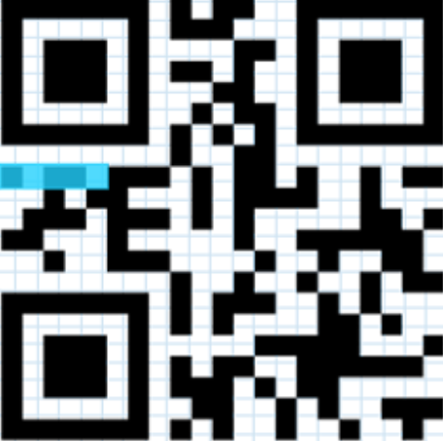

**Шаг 2. Маска для системной информации**

Кроме уже озвученных схем зашиты системной информации, вдобавок, используется статическая маска, которая применяется к любой системной информации. Она имеет вид: **101010000010010**. Так как имеет интерес только первые 5 бит, то маску можно сократить и легко запомнить: **10101**(десять — сто один). После применения операции «исключающего или» (xor) получаем информацию.  
  
Возможные уровни коррекции ошибок:

L. 01

M. 00

Q. 11

H. 10

Возможные маски:

000

001

010

011

100

101

110

111

**Шаг 3. Чтение заголовка данных**

Чтобы понять с какими данными предстоит иметь дело, необходимо изначально прочитать 4-х битный заголовок, который содержит в себе информацию о режиме

Списки возможных режимов:

ECI 0111

Числовые 0001

Буквенно-числовые 0010

8 – битный 0100

Kanji 1000

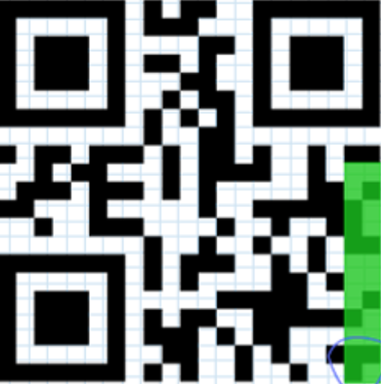

Читать необходимо с правого нижнего угла в следующем порядке:

87

65

43

21

**Шаг 4. Применение маски к заголовку**

После извлечения 4-х бит, описывающих режим, необходимо к ним применить маску.   
В нашем случае для двух кодов используются разные маски. Маска определяется выражением, приведённым в таблице выше. Если данное выражение сводится к TRUE (верное) для бита с координатами *(i,j)*, то бит инвертируется, иначе всё остаётся без изменений. Начало координат в левом верхнем углу *(0,0)*.

Маска будет выглядеть так:

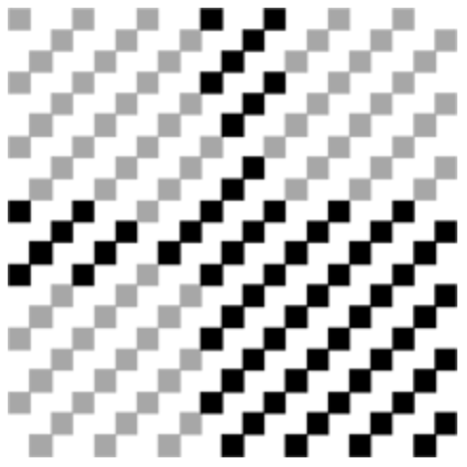



Индикатор режима: 0111

Маска 0110

0001

Числовой режим

**Шаг 5. Чтение данных**

После получения данных о режиме можно приступать к чтению информации

Первый блок после указателя режима — это количество символов. Для числового режима количество закодировано в 10 следующих битах

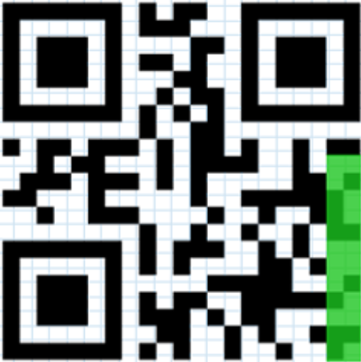

00 01 10 00 00 11 01 01 10 00

00 01 10 00 01 10 00 01 10 00

00 00 00 00 01 **01 01** 00 00 00

1 пакет Число 5

В итоге мы получаем 1 пакет, следовательно записан 1 символ, затем мы видим число 0101 в двоичном представлении, или 5 – в десятичном формате.